童話王國行動按摩車-創業計劃書

吳依正ª∗、黃惠湘^{b}楊雅茹^{c}薛雅文^{d}黃品穎^{e}梁頴蓉^{f}
ª南華大學財務金融系暨財務管理研究所 助理教授
^{b,c,d,e,f}南華大學財務金融系 學生

摘要

現代上班族多忙於公事，固無多餘時間找間按摩館好好的放鬆。本行動按摩車希望能讓需要按摩但沒有太多時間去按摩館的人，能夠以最短的時間成本得到其需要的按摩服務，提升忙碌者的生活品質。讓顧客感受到關心與貼心的服務，讓其身心靈得到最大的滿足。
以往按摩館皆是以店面的方式營業，讓顧客自己來尋求按摩服務，本計畫之童話王國行動按摩車採主動尋找潛在顧客之方式，讓顧客能以最少的時間與精神成本即能夠立即得到最大的放鬆與精神的恢復。市面上還未出現過行動按摩車，此乃一創新之計畫。本計畫希望能夠做到傳統按摩館無法提供的服務，讓顧客不必自己到店內尋求按摩服務，而是行動按摩車主動尋找客源，減少顧客的交通時間。

壹、使命與願景

一、企業使命
(一)價值觀
誠信為本：光明磊落，對國家、對企業忠誠；守信是言行一緻，表裡如一對顧客負責，對自己負責。把誠信意識注入到員工的思想和工作行為中，並且落實在行為中。
追求卓越：熱情、周到的服務是一種永不止息、創新超越的進取心態，追求完善、完美體現了保持創新、持續改進的企業要求。
公司社會互利：在賺錢之後也必須懂得飲水思源回饋社會。
(二)信條
- 對顧客充滿服務熱忱，對顧客的要求必須迅速、準確地滿足。
- 盡力將一件事做到最好。
- 精益求精。
- 認同公司，具有合作精神。
(三)原則：
- 溫馨
- 關懷
- 賓至如歸

二、創業背景
現代人生活壓力大、運動量不足，肌肉因為太少舒展而顯得僵硬，又因為工作繁忙而沒有時間放鬆。例如:在百貨公司上班的專櫃小姐，上班要站上一整天，腿部容易靜脈曲張、痠痛，如果在她們休息時，提供她們腿部的按摩，有助於減輕她們的不適，還能幫助她們放鬆。有些獨居的老人家，行動不方便，身體也可能有僵硬的問題，但因為獨居，無法請家人幫忙按摩，所以無處求助。
行動按摩以提供顧客關心和貼心按摩服務為宗旨，早期會主動到人潮眾多的地方為需要按摩的人服務，並給予其關心和顧客需要的局部加強按摩，讓服務符合客人的需求，讓客人得到身體和心靈上的滿足。中、晚期，我們也會提供獨居老人免費到府按摩服務，關懷社會的弱勢族群，讓行動不便、缺乏關心的獨居老人也能夠得到身體按摩服務，改善其生活品質。

三、創業目標
行動按摩在能力可及之範圍，會主動去尋找潛在顧客的方式，希望讓需要按摩但沒有太多時間去按摩館的人，能夠以最短的時間成本得到其需要的按摩服務，行動按摩也會依據個別顧客的需求，加強其所需的局部按摩，給予顧客貼心的服務品質。中、晚期，行動按摩車也會到各個獨居老人的家中，免費為獨居老人按摩，給予老人家關懷以及舒緩其身體僵硬的不適感。

四、創業構想
行動按摩是以一輛箱型車為提供顧客按摩服務的地方，車內會改裝成適合按摩的場所，提供顧客具隱私的空間以及舒適的環境。車子的外觀會以童趣為主要風格設計，吸引顧客的目光，喚起其童心，讓顧客看了會心一笑。車內也會播放輕音樂和芬多精精油香味幫助顧客放鬆，還有親切的服務人員針對個別需求為其貼心服務，讓顧客可以得到短時間內最大的身心靈放鬆效果。行動按摩車主要客群是以電話預約(在按摩的前一天以前)方式，做為服務的依據。若是行動按摩車未接到訂單，則以大公司附近駐點，以顯眼的行動按摩車外觀吸引顧客觀顧。或者是因為小孩子被行動按摩車的外觀吸引，拉著家長上門觀顧。
圖1是童話王國-行動按摩車之設計logo，設計主要以可愛之圖風吸引消費者之目光。
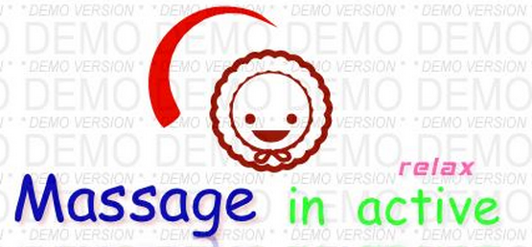
圖1: 童話王國-行動按摩車之設計logo

貳、產品之創新與產品服務內容

一、產品之創新
本產品最具創意、創新之部份是行動按摩車的外觀，與內在設計。此設計可以讓享受行動按摩車服務的顧客會心一笑，感覺像是回到童年。

二、產品服務與內容
產品內容:分為全身舒壓按摩、活力按摩系列、舒壓按摩系列三類(如圖2所示)
價目表
全身舒壓按摩(30分鐘) | 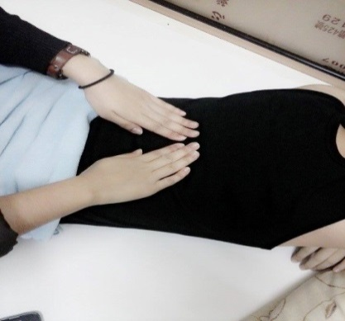  一般價500元/老人優惠價450元
活力按摩系列(10分鐘) | 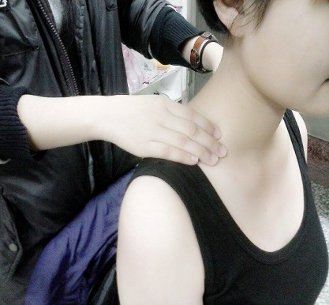  一般價150元/老人優惠價100元  (選擇一)肩頸+背部  (選擇二)腿部+足部
舒壓按摩系列(20分鐘) | 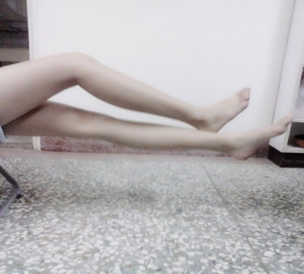  一般價300元/老人價250元  (選擇一)肩頸+背部+腰部  (選擇二)背部+腰部+腿部  (選擇三)肩頸+背部+腿部
ps.60歲以上可享老人優惠價
圖2: 產品內容-價目

*服務價值:
1.關心顧客目前的身體狀況
2.依個別顧客需求加強局部按摩
3.提供舒適且隱私的空間(提供輕音樂、芬多精)
4.服務完畢為顧客倒一杯溫水(或是黑糖薑茶、人參茶)
5.讓顧客以最少的時間成本達到最大的放鬆效果

二、營運模式
以每日三人輪班制(如表1所示)，以及箱型車移動的方式，為顧客做服務。主要是以電話預約(在按摩的前一天以前)方式，做為服務的依據。若是行動按摩車未接到訂單，則以大公司附近駐點。同時箱型車也是為客人服務的地點，目的是讓顧客以最少的時間成本得到最大效果的身心靈放鬆。提供客人隱私的空間讓其自在地享受按摩，並提供心靈音樂及芬多精使顧客能很快進入到身心放鬆的狀態，之後親切的服務人員關心問候，再針對個別需求提供局部加強按摩，按摩之後送上一杯溫開水，讓客人補充水分，幫助血液循環。
表1.每日輪值表
 | 星期一 | 星期二 | 星期三 | 星期四 | 星期五 | 星期六 | 星期日
按摩人員 | 公休 | 薛雅文 | 黃韋諺 | 楊雅茹 | 梁頴蓉 | 黃品穎 | 黃韋諺
開車人員 |  | 黃品穎 | 梁頴蓉 | 薛雅文 | 黃惠湘 | 楊雅茹 | 梁頴蓉
替補人員 |  | 楊雅茹 | 黃惠湘 | 黃品穎 | 黃韋諺 | 薛雅文 | 楊雅茹

三、營收模式
全身舒壓按摩: 一般價500元/30分鐘，老人價450元/30分鐘
活力按摩系列: 一般價150元/10分鐘，老人價100元/10分鐘
舒壓按摩系列:一般價300元/20分鐘，老人價250元/20分鐘

参、市場規模與目標市場

一、市場規模
早期: 以一台箱型車為主，在大台中市的公司林立區為主要市場範圍，預估早期之稅後淨利約有二、三十萬。
中、晚期:以多台箱型車同時營業，且開放加盟連鎖，全台服務透透，預估中、晚期之稅後淨利約以百萬起跳。

二、目標市場
主要族群:服務業工作者，例如：櫃台接待人員、餐廳工作人員、老師……等忙碌上班族。
次要族群:一般家庭、獨居老人。

三、行動按摩車整體之競爭分析
(一) 目標市場定位
有效的市場定位，必須藉由行銷人員行銷人員採用的三個步驟。步驟為市場區隔(segmentation)、選擇目標市場(targeting)與產品市場定位(positioning)。針對行動按摩車的目標市場定位，其說明如下:
- 市場區隔
市場區隔的依據市以消費需求的差異性為主，其標準則有人文區隔、心理區隔、行為區隔和地理區隔等4項。
人文區隔:行動按摩車主要以職業來做為人文區隔，主要以忙碌的上班族與老人兩大客群為主要顧客。
心理區隔:行動按摩車以多種按摩系列，來盡量滿足不同喜好的消費族群。同時也使用充滿童趣的車體、車內設計，來博取消費者的喜好，吸引消費者回流。
行為區隔:消費者若是覺得累，又不想到尋找店面去消費，就可選擇行動按摩車。然而，藉著貼心、溫馨、童趣，也可培養顧客對童話王國-行動按摩車的品牌忠誠度。
地理因素:因為行動按摩車沒有固定的定點店面，可以自由的移動實體店面，所以行動按摩車受到地理因素的影響，其實比其他擁有定點店面的按摩館還小很多。
2.選擇目標市場
行動按摩館會以多種系列的按摩，提供消費者選擇，以滿足消費者喜好。
3.產品市場定位
本企畫以提供不想花費時間尋找按摩館的消費者，提供貼心、溫馨、童趣為市場定位的按摩服務。
(二)、五力分析
針對「童話王國-行動按摩車」「與一般按摩館」五力競爭策略分析(如表2所示)，可以有效的了解「童話王國-行動按摩車」競爭環境。由下表可得知，以下五力受到的威脅都不是太大。反而，對行動按摩車威脅最大的是:若不趕在其他競爭對手把做出品牌來之前，就把童話王國-行動按摩車做出品牌，那將會是一個很大的威脅。
表2:童話王國-行動按摩車之五力分析
現有競爭者  低 | 市場上有許多按摩車，但行動按摩車在市場上是微乎極微找不到的。
行動按摩車的  議價能力  高 | 由於行動按摩車不需要太多成本上的支出，和本身創業者就已經擁有按摩技術，以及現在有按摩證照的按摩師非常多，所以行動按摩車的議價成本是非常高的。
消費者的  議價能力  低 | 由於行動按摩車以訂定按摩的價格，以及折扣，所以消費者議價能力是非常低的。
潛在競爭者威脅  尚可 | 目前行動按摩市場不大，但按摩市場已有相當的市場。若能在行動按摩搶先做出品牌，那其他後來出現的競爭對手的威脅，就不會太高。
替代品的威脅  尚可 | 行動按摩車相較按摩店的成本較低，所以模仿者也會日漸的增加。泰式按摩、油壓按摩、養生館、推拿館……  等等，也是消費者的其他選擇。  但竟然消費者會選擇我們行動按摩車來幫他們按摩，就代表消費者不想花費太多的時間去尋找按摩館來為他們服務。而是我們開著行動按摩車到顧客指定的地點為他們服務。或者是其他原因，所以顧客選擇了我們。

(三)SWOT分析表
本企畫針對行動按摩車優勢(strength)與劣勢(weakness)、以及外部環的機會(opportunity)與威脅(threat)來進行SWOT分析。此結果除了可以做為行動按摩車擬定策略行銷外，更能審視其行動按摩車本身的不足與面臨的危機，進而加以改進與強化以發揮競爭的潛力。行動按摩車之SWOT分析說明如表3所示
表3:行動按摩車之SWOT分析表
優勢 Strength | 劣勢 Weakness
- 舒適的環境，讓客人可以全身放鬆不再緊繃。  - 擁有按摩證照，可到其它按摩業相關單位工作。  - 可快速到治療效果。  - 行動店面  - 設計引發顧客會心一笑。 | - 直接見效，但效果維持不久。  - 知名度還不大，還未有忠實消費族群。  - 按摩團隊多語話能力不足。  - 缺乏異業整合
機會 Opportunity | 威脅 Weakness
- 使國人對舒壓按摩接受度提高。  - 在市場還未出現行動按摩前，打響知名度。 | - 其他業者的仿效。  - 景氣的好壞有可能影響顧客的消費頻率。  - 其他按摩館林立。
以下是針對於行動按摩車劣勢與威脅，做出的因應策略。
- 關於知名度，行動按摩車會在網路平台買廣告，或是利用臉書的力量讓童話王國-行動按摩車的知名度往上攀升。
- 關於按摩團隊多語話能力不足，行動按摩車會盡量選用本身擁有多國語言的專業按摩師，以克服此問題。
- 關於缺乏異業整合，行動按摩車雖然無法與異業整合，但可採合作方式與異業合作。例如:到鞋店消費，滿額可送行動按摩車折價卷，反之亦同。藉此讓雙方店家之名度都能往上攀升。
- 關於其他業者仿效，由於行動按摩車已做出品牌，所以行動按摩車會針對仿效的業者，推陳出新新的方案，以利本行動按摩車能夠永續經營。
- 關於景氣的好壞有可能影響顧客的消費頻率。若是經濟持續低迷，影響行動按摩車之收入，行動按摩車將採用降價，及不讓行動按摩車虧損之方式留住顧客。
- 關於其他按摩館林立，對行動按摩車確實擁有一部分之衝擊。但竟然消費者會選擇行動按摩車台替他們服務，就代表他們沒有多餘的時間，或不想浪費精力去尋找其他按摩館，或是其他原因。所以，才會選擇行動按摩車來替他們服務。

肆、行銷策略

一、目標消費族群
主要的目標消費族群為有穩定收入的上班族，以及有經濟能力的老人家，其他任何需要按摩來舒緩疲勞的人都是我們潛在的客戶。除此之外，我們提供獨居老人免費的按摩服務，以關心社會弱勢族群。

二、行銷策略
（策略1）Attention 階段：
地點選擇以公司周邊上班族聚集點，等於在公司門口提供銷售動機給消費者。
（策略2）Interest階段：
以龍貓設計車子的外觀，吸引大眾的注意。
（策略3）Desire階段：
以離公司近便捷又有隱私的優勢，使消費者產生需求的慾望
（策略4）Action階段：
車內的佈置充滿童趣，使忙碌的上班族可以一邊放鬆心情，一邊享受著服務，促使消費者立即採取消費的行動。

地點選擇以公司周邊上班族聚集點，等於在公司門口提供銷售動機給消費者。

（策略1）Attention 階段
（策略2）Interest階段
（策略3）Desire階段
（策略4）Action階段

以龍貓設計車子的外觀，吸引大眾的注意。

以離公司近便捷又有隱私的優勢，使消費者產生需求的慾望

車內的佈置充滿童趣，使忙碌的上班族可以一邊放鬆心情，一邊享受著服務，促使消費者立即採取消費的行動。

圖3:策略行銷流程圖

三、行動按摩車與spa按摩館4P之比較
行動按摩車與spa按摩館4P(product,price,promotion,place;產品、價格、推廣、通路)之比較，如表4所示。在價格方面，兩者有顯著的差異;在產品、推廣行動按摩車略勝一籌;通路方面，spa館皆略勝一籌。由表4分析結果可知童話王國-行動按摩車在前期要打響知名度比擁有資金較龐大的SPA按摩館還要難。若是行動按摩車撐過最艱辛的那段時間，往後會比較好發展。
表4.行動按摩車之4P
4P | 童話王國-行動按摩車 | SPA按摩館
產品 | - 行動店面  - 系列按摩  - 精油按摩  - 貼心、溫馨、關心  - 節日折扣優惠 | - 固定店面  - 系列按摩  - 精油按摩  - 節日折扣優惠
價格 | 新臺幣:  一般價900~1,000不等(單位:1小時)  老人價600~900不等(單位:1小時) | 新臺幣:600~1,800不等(單位:1小時)
推廣 | - 在臉書或其他網路平台建立粉絲專頁  - 媒體訪視  - 提升本行動按摩之公義形象  - 中晚期與異業合作 | - 在臉書或其他網路平台建立粉絲專頁  - 媒體訪視  - 異業合作
通路 | - 網路行銷  - 電話行銷  - 廣播行銷 | - 網路行銷  - 電話行銷  - 廣播之廣告行銷
以下是行動按摩車與SPA按摩館比較之4P:
- 產品:行動按摩車之產品本身與其他SPA按摩館之產品的相似點，有不同的系列按摩、精油按摩、節日折扣優惠。而行動按摩館產品優勢是行動按摩車擁有行動店面，店面可以不用被約束在固定的定點。另一個產品優勢是本企劃之行動按摩車秉持著貼心、溫馨、關心，培養消費者的品牌忠誠度。
- 價格:行動按摩車之服務價格與其他SPA按摩館之服務價格相比，行動按摩車之價格相對的比SPA按摩館低價。
- 推廣及通路:行動按摩車與一般SPA按摩館的推廣方法，其實相像，如:在臉書或其他網路平台建立粉絲專頁，以網路之力量，提升知名度；經由媒體訪視，擴展知名度；中晚期與異業合作，提供雙方知名度上升之機會；提升公義形象。行動按摩車比較特別的地方是，中晚期以為獨居老人提供免費服務提升公義形象，以利打響知名度，一般SPA按摩館不會嘗試去提升公益形象。行動按摩車與其他SPA按摩館之通路行銷其實大致相同，只是行動按摩館的資金會比其他SPA按摩館少許多。
企業利潤
顧客需要
社會福祉
圖2：社會責任行銷的金三角

伍、財務計畫

一、預估損益表
企業經營無法避免風險的存在，故必須了解風險的種類及其衡量指標，以使企業能去規避風險、控制風險或進行財務危機預測。
本預估損益表是讓此行動按摩車透過銷售預算(即商品或服務的銷售)及營運預算(包含商品或服務的生產預算、期末存貨的預算及現金預算等)，而產生表4。

說明:
1.營業毛利：每日三人工作（輪班制），每日工作時數約8小時。一天約23位客人，包含（大套餐、附餐、小套餐），每日營業額7,875元，每月（24天）營業額189,000元，每年營業額2,268,000元。
2.營業費用 : （1）薪資費用：每人每月約20,000元（共6位），每年薪資費用1,440,000元。
（2）雜支費用：員工餐飲費每人一天70元（共3位），每月5,040元，每年60,480元。客人餐飲費每人一天30元（約23位），每月16,560元，每年198,720元。油資費每月15,000元，每年180,000元。停車費依照台中公有停車場收費，一天以20元/小時計算，一個月約3,840元，一年約46,000元。廣告行銷費一個月約5,000元，一年約60,000元。其他支出費每月約2,000元，每年24,000元。
3.所得稅費用約25%。
表5:預估損益表
童話王國行動按摩車
預估損益表
單位:佰元
民國103年1月1日至1月31日

項目 | 金額
營業毛利 | 22,680
營業費用（總計） | 20,092
薪資費用 | 14,400
雜支費用 | 5,692
營業淨利 | 2,588
營業外收入 | 0
營業外支出 | 0
稅前淨利 | 2,588
所得稅費用（25%） | 647
稅後淨利 | 1,941

二、資金來源
申請青年創業基金貸款480萬元，每人約貸款80萬元，向企業募集資金20萬，共500萬元。

陸、人事管理

一、專業按摩師的培訓
只要加入台灣推拿整復協會取得會員證書，參加免學費研習，修習經穴推拿養生保健課程，便可學得推拿按摩之技術。
入會費:個人會員新台幣2000元，團體會員新台幣3000元，於會員入會時繳納。常年會費:個人會員新台幣2000元，團體會員新台幣5000元。

二、人員組織圖
本企劃為了更有效率的執行各項行政事務，固細分其工作崗位(如圖5、圖6所示)。行動按摩車前期因為人手有限，經費問題，固將工作崗位大略畫分。後期，因事業版圖擴大、經費許可，固基層人員可雇用新進員工，高級幹部由創業元老擔任。

前期:
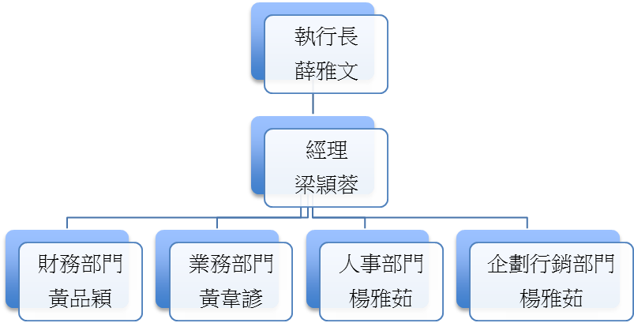
執行長: 協調各部門運作。
圖6.後期人員組織圖
人事部組長: 薪資管理、績效管理。
會計人員: 財務規劃與執行、會計執行。
服務人員: 招呼客人、為客人按摩。

柒、車子設計及規劃佈置
本企劃之「童話王國-行動按摩車」因應其主題，外觀設計充滿童趣(如圖7、圖8、圖9、圖10)。讓消費者一看到本行動按摩車，目光就深深的被吸引住。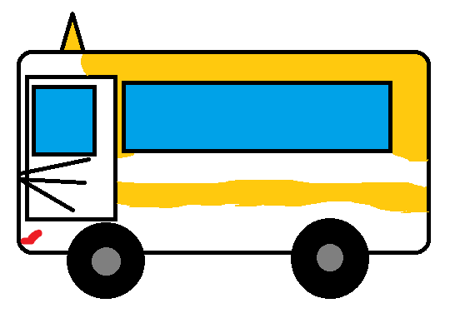
圖7:車子外觀設計圖

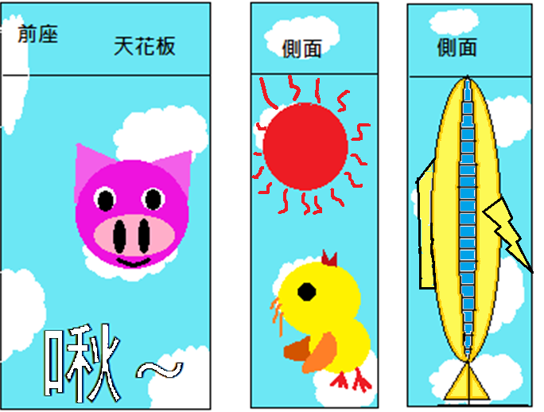
圖8:前座-車內裝潢設計圖
圖9和10:側面車內裝潢設計圖

捌、營運計畫之結論

一、效益說明
車內的裝潢估計需花費200,000元，再加上二手露營車300,000元、成員學習按摩技術……等，總成本為503,000元。而我們以每日營業額約7875元，每月（24天）營業額約189000元，營業淨利30400。，因此約十七個月後會回本。

二、潛在風險
(1)財務風險:
期初營運資金恐不足，需要申請政府補助款。
(2)外部風險:
經濟不景氣，會讓消費者降低消費的意願，不願多花錢享受，因 此國民所得與消費意願關係緊密。
(3)競爭對手:
一眼望去，隨處可見的按摩店，如泰式按摩、油壓按摩、養生館、推拿館……等等，現有同業競爭業者繁多。
- 營運計畫之結論
由於近年來經濟的不景氣，上班族人人惶恐自己是下一個被裁員的員工，因此大家更賣力的為公司付出，加班熬夜樣樣都來，造成身體部位的痠痛，而我們的團隊以箱型車為移動的方式，到各地去駐點提供潛在顧客來尋求立即按摩的服務，同時箱型車也是為客人服務的地點，目的是讓顧客以最少的時間成本得到最大效果的身心靈放鬆。
提供客人隱私的空間讓其自在地享受按摩，並提供心靈音樂及芬多精使顧客能很快進入到身心放鬆的狀態，之後親切的服務人員關心問候，再針對個別需求提供局部加強按摩，按摩之後送上一杯溫開水，讓客人補充水分，幫助血液循環。
初期因為沒有多餘的資金宣傳因此以口碑的方式，而我們有信心及用心，提供給顧客一個放鬆享受的單人環境，使更多顧客找上門。 後期會以網路宣傳方式讓更多人知道我們這個團隊的存在。
這是一個用甘特圖來監控及參考研究案進行速度的列子。圖的上方表示時間，圖的左方則列示主要活動(如圖10所示)。
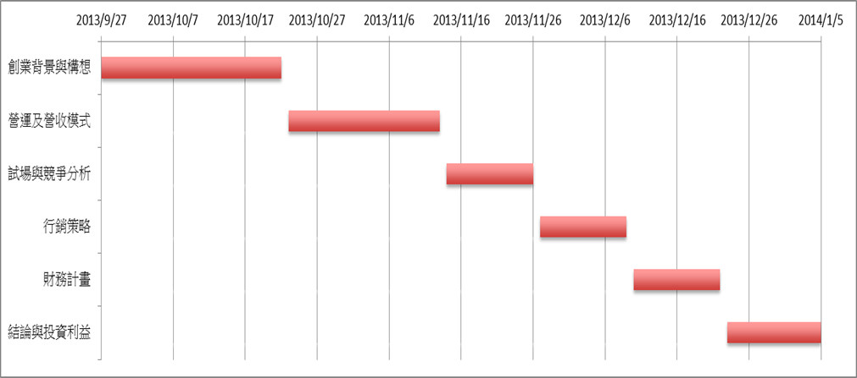
圖11:預計籌畫進度甘特圖
註解:此為籌畫創業計畫的時間分配圖，以甘特圖呈現，開始日期為2013/9/27，完成日期為:2014/1/5。

∗ 通訊作者：吳依正 E-Mail : ycwu@mail.nhu.edu.tw

